BOLETÍN DE INFORMACIÓN DEL BURJASSOT, C.F.
DECANO DEL FÚTBOL DE LA COMUNIDAD VALENCIANA
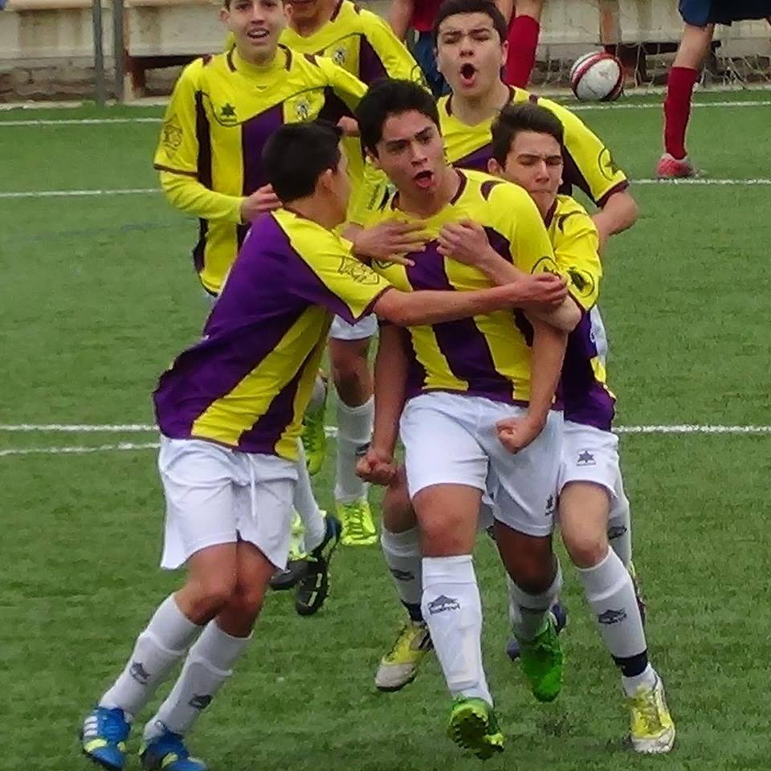
CAMPEONATO REGIONAL PREFERENTE - GRUPO II
Domingo, 16 de Noviembre de 2014

M I S L A T A, C. F.
B U R J A S S O T, C. F.
Nº 43
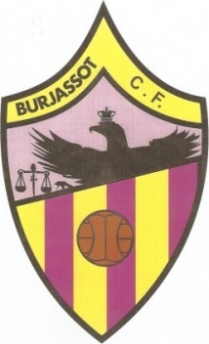
PAN PARA HOY, HAMBRE PARA MAÑANA
Los resultados mandan y nuestro equipo está pasando el peor momento deportivo de su historia. Esta Junta Directiva está intentando, dentro de sus pocas posibilidades, salvar la categoría de nuestro primer equipo, tarea muy difícil pero no imposible.
Solo podemos dar nuestro agradecimiento a Fernando García y a todos los jugadores que nos han dejado por haber contribuido a la salvación del Burjassot, C.F. equipo Decano del Fútbol de la Comunidad Valenciana. Todos formáis parte de la historia de este Centenario Club.
Es muy pesada la losa que está aguantando este Club, su deuda pasa de los dos millones de euros. La Junta Directiva trabaja siempre con el temor a esas sentencias judiciales que nos amenazan y sean ejecutadas, y siempre con el miedo de las futuras. Nos encontramos en "El hambre para mañana". Hemos pasado de un Club de "Pan para hoy", equipo en Tercera División, Promoción de Ascenso a Segunda B, fichajes de categoría, Nuevas Instalaciones y hoy nos preguntamos ¿Esto quien lo iba a pagar?. El tiempo nos ha dicho que esto lo iba a pagar el Patrimonio del Club. Ese Patrimonio que gracias a la gran gestión que hizo Don Gil Garrido Oliver y su Junta Directiva en el año 1966, a raíz de la indemnización que recibió el Burjassot, C.F. por dejar su Campo de El Basot. Gracias a esta indemnización, subvenciones y gestiones, se pudieron comprar los terrenos y edificar el actual Campo de Los Silos. El Burjassot, C.F. ya tenía su casa, ya tenía su patrimonio, le había costado conseguirlo cincuenta años de su vida, ya no dependería de futuros alquileres de terrenos en un municipio tan pequeño como Burjassot.
Han pasado presidentes y juntas directivas, siempre queriendo que el Club esté en lo más alto, han hipotecado sus pisos, sus patrimonios, pero siempre han tenido claro que el patrimonio del Club no se tocaba. Bajo mi punto de vista, en los últimos años esta filosofía ha cambiado, nadie pone nada sin el respaldo del Patrimonio del Club, cosa que nos ha llevado a la situación actual. La filosofía de "ingresamos cinco, cuatro para gastar y uno para ahorrar", no ha existido. Y hemos querido "invertir" esperando ese "maná" que nos daría el Patrimonio del Club, estando en categorías que no podíamos estar.
Esta Junta Directiva ha querido y quiere no generar más deudas y, poco a poco, ir pagando la deuda generada por las directivas anteriores, salvado el Patrimonio del Club, tarea muy difícil pues se necesitarían otros cien años de la vida de este centenario Club para conseguirlo, pero en ello estamos.

¡¡Avant Burjassot!!
Miquel Lázaro López

EL EQUIPO QUE NOS VISITA
MISLATA CLUB DE FÚTBOL
El Mislata, C.F. siempre ha estado en Categoría Regional. Sus orígenes como Mislata, C.F. son de 1932. Es en la temporada 1972-1973 cuando se da de alta en la F.F.C.V. En 1978 se divide en dos equipos Federados el propio Mislata, C.F. y el Atlético Mislata. En la temporada 1993-1994 el equipos asciende a la Regional Preferente por primera vez, siendo un hecho histórico en la población de Mislata. Asciende su equipo juvenil a la División de Honor Nacional. En el año 2006 se vuelven a fusionar el Mislata, C.F. y el Atlético Mislata. Siendo en la temporada 2006-2007 donde es campeón de la Primera Regional ascendiendo a Regional Preferente donde milita hasta la fecha.
Sus colores son, camiseta y medias blancas, pantalón negro. Juega sus partidos en el Municipal de La Canaleta. En la actualidad ocupa la decimosexta plaza en la tabla clasificatoria, con diez partidos jugados, dos ganados y ocho perdidos, cuatro goles a favor y dieciocho en contra.
La última visita al Campo de Los Silos fue en la temporada pasada, 20-10-2013 con el resultado de Burjassot, C.F. 1 (Sergio Marco) Mislata, C.F. 1.

CLASIFICACION REGIONAL PREFERENTE - GRUPO II
 | Equipo | Pt | Ju | Ga | Em | Pe | Gf | Gc
1 | U.D. Juventud - Barrio del Cristo | 24 | 10 | 7 | 3 | 0 | 23 | 5
2 | Torrent C.F. | 22 | 10 | 6 | 4 | 0 | 11 | 4
3 | C.F. Chiva | 18 | 10 | 4 | 6 | 0 | 21 | 10
4 | C.D. Atlético Museros | 18 | 10 | 5 | 3 | 2 | 10 | 7
5 | Paiporta C.F. | 18 | 10 | 6 | 0 | 4 | 17 | 15
6 | C.F. Llíria | 17 | 10 | 5 | 2 | 3 | 19 | 16
7 | Alboraya U.D. | 17 | 10 | 5 | 2 | 3 | 17 | 14
8 | U.D. Castellar - Oliveral | 16 | 10 | 4 | 4 | 2 | 17 | 10
9 | C.D. Buñol | 16 | 10 | 4 | 4 | 2 | 14 | 11
10 | C.F. Albuixech | 13 | 10 | 3 | 4 | 3 | 14 | 11
11 | Discóbolo - La Torre A.C. | 13 | 10 | 3 | 4 | 3 | 8 | 8
12 | U.D. Quart de Poblet | 12 | 10 | 4 | 0 | 6 | 15 | 14
13 | Vilamarxant C.F. | 12 | 10 | 3 | 3 | 4 | 12 | 12
14 | C.D. Cheste | 12 | 10 | 4 | 0 | 6 | 10 | 15
15 | Godella C.F. | 7 | 10 | 2 | 1 | 7 | 8 | 16
16 | Mislata C.F. | 6 | 10 | 2 | 0 | 8 | 4 | 18
17 | C.F. Històrics de València | 4 | 10 | 1 | 1 | 8 | 10 | 24
18 | Burjassot C.F. | 3 | 10 | 0 | 3 | 7 | 4 | 24
BURJASSOT, C.F. 0 U.D. QUART DE POBLET 4
EL DECANO CONTINUA SIN GANAR - DEBUTÓ CRISTIAN TERUEL
2 de noviembre de 2014
El campo de Los silos presenciaba el enfrentamiento entre el único equipo que todavía no conocia la victoria; y la U.D. Quart de Poblet, que venía dispuesto a llevarse los tres puntos para seguir escalando en la clasificación.
El partido comenzó con el Quart mejor plantado. En el minuto 2 un centro desde la banda izquierda de Borja era controlado y rematado por Guti, pero su disparo desde la frontal se marchaba desviado. En el 8', y tras un inicio dominador, Ángel no llegó a conectar bien un cabezazo dentro del área y el esférico le llegó manso a Jorge. Y en el minuto 15 y a la tercera, como dice el dicho, llegó la vencida. Guti recuperó la posesión del balón en su propio campo, se abrió a su banda con una gran conducción y envió el balón a Víctor tras superar por arriba al central Pascual. El delantero visitante solo tuvo que controlar, levantar la cabeza y regalarle el gol a Ángel, que llegaba en carrera al área y conectó un gran disparo con el interior al palo derecho del portero local. El Burjassot, C.F. estaba siendo muy superado y en el 19', poco después del gol, a punto estuvo Guti de volver a marcar para el Quart. Mora le cedió el esférico dentro del área y su gran derechazo lo desvió a córner Jorge. Los locales debían reaccionar ante tal acoso y en el minuto 22 llegó su primer disparo a portería mediante una falta en la frontal botada por Loren y despejada a córner por Manu, portero del Quart. Los locales se desprendieron del agobio inicial y hasta el final del primer tiempo reinó la igualdad en Los Silos.
La segunda mitad fue trepidante y de nuevo el Quart comenzó mejor que su rival. Apenas había transcurrido el primer minuto de juego y Romero puso tierra de por medio en el marcador. Tras una falta botada por Peque al segundo palo, el centrocampista visitante Romero enganchó una tremenda tijereta para aumentar la renta de su equipo. El Burjassot, C.F. había pagado caro el descanso y cuando todavía no se habían repuesto del varapalo, llegó la sentencia. Era el minuto 49 y tras un saque largo de Manu Ángel peinó el balón al hueco para que Capa, que se había quedado arriba, enganchara perfectamente el balón para hacerle una vaselina a Jorge. El Quart se gustaba, se sentía muy superior y ángel estuvo a punto de volver a marcar tras un gran derechazo desde la frontal. Guti, muy participativo como siempre, también lo intentó hasta dos veces en dos minutos pero sus disparos se marcharon muy desviados. El acoso visitante era total y no se esperaba ninguna reacción local.
Ante todo pronóstico el Burjassot, C.F. despertó y en el minuto 60 un cabezazo de Lucas a las manos de Manu se convertía en la primera aproximación del Burjassot, C.F. en la segunda mitad. Tres minutos después Lucas volvía a toparse con Manu después de que le atajara un gran cabezazo en plancha y en el 67’ Llamas estrellaba el balón en el larguero de falta directa. El Burjassot, C.F. había dado un paso al frente con hasta tres ocasiones de gol y justo cuando mejor estaba sobre el césped el Quart asestó el golpe definitivo. Iván recuperó el esférico en tres cuartos de campo y abrió a Guti, que la esperaba en la banda derecha. El habilidoso extremo centró de primeras y allí apreció Mora para empujar el balón sin oposición a las mallas. Jugada de tiralíneas del Quart que sirvió para herir a su rival y dejar el partido visto para sentencia. Tras el golpe George realizó una dura entrada sobre Alonso, delantero visitante, y vio la segunda tarjeta amarilla en el minuto 71. Una falta cometida por la impotencia del resultado y que sirvió para que el partido se rompiera todavía más. Los últimos veinte minutos fueron un vendaval de ocasiones para ambos equipos. Hasta en tres ocasiones pudo el Quart aumentar su ventaja y en otras dos a punto estuvo el Burjassot, C.F. de recortar distancias, pero Manu cuajó una segunda parte brillante y evitó cualquier atisbo de remontada.
Burjassot, C.F.: Jorge, Piquer, Autivo, Pascual (Tomás -51-), Loren, Benítez, Cristian (Nacho -61-), Puchol (Lucas -45-), Juanvi (George -36-), Llamas y Teruel.
U.D. Quart de Poblet: Manu, Víctor, Capa, Álvaro, Peque (Iván -58-), Romero, Álex (Mora -14-), Guti, Borja (Nacho -45-), Víctor y Ángel (Alonso -68-).
Goles: 0-1 Ángel (15’); 0-2 Romero (46’); 0-3 Capa (49’) y 0-4 Mora (69’).
Arbitro: Joan Albert Silvestre Cerdà. Amonestó a los locales Piquer y Puchol; y a los visitantes Guti, Víctor y Ángel. Expulsó por doble amarilla al local George en el minuto 71.
ALBORAYA, U.D. 2 BURJASSOT, C.F. 1
DECIDIERON LOS DOS GOLES TEMPRANOS DEL ALBORAYA, U.D.
8 de noviembre de 2014
Luis Navarro no pudo comenzar con buen pie al frente del Burjassot, C.F.. Los gualdimorados volvieron a perder, tras pagar caro un mal arranque de partido, ya que a los diez minutos el Alboraya, U.D. ya ganaba 2-0. El gol de Llamas metió al "Burja" en el encuentro justo antes del descanso.
La primera llegada al área rival la acometió el Burjassot, C.F. pero fue el Alboraya, U.D. el primero en disparar a puerta, por medio de Diego, sobrepasado el primer minuto de juego. El disparo del diez de los locales se marchó fuera, si bien el mismo jugador no iba a perdonar a los tres minutos de juego, cuando en una jugada dinámica recibió un balón sobre el borde del área y lo ajustó colocado sobre la escuadra izquierda de la portería. El madrugador tanto trastocó los planes iniciales del Decano, que recibió otro golpe a los diez minutos de partido, cuando encajó el 2-0. Fue en un saque de esquina servido por el Alboraya, U.D. desde la derecha al primer palo, ahí no acertó a alejar el peligro ni la defensa ni el portero y finalmente Borja empujó el cuero a la red para dar una renta de dos goles al conjunto que entrena Álvaro Ortí. Justo al minuto siguiente, el Burjassot, C.F. pudo recortar diferencias, cuando el último fichaje gualdimorado, el delantero Cristian Teruel, controló en el área chica y, con todo a su favor para marcar, su remate fue desbaratado por el cancerbero Miguel, que sacó como pudo el balón a córner en una buena intervención. Con el cómodo resultado de dos goles, el conjunto alborayense manejó bien el encuentro en su primera mitad. Pero el equipo de Luis Navarro consiguió reducir la distancia un minuto antes del descanso. En una doble opción de remate dentro del área, primero por parte de Puchol y luego de Rafa Llamas, este último acertó a marcar y le dio toda la emoción al choque de cara a la segunda mitad.
Arrancó el segundo acto con una buena oportunidad del Alboraya, U.D. que puso a prueba al meta Jorge. El Burjassot, C.F. al que no le valía para nada el resultado, dio un paso más al frente y puso en mayores dificultades a la zaga local, aun sin crear demasiado peligro, pero los visitantes tuvieron más presencia en la parcela rival y más llegada al área. Los del Municipal Francisco Cardona trataban de sentenciar con un tercer gol, si bien era prioritario para sus intereses mantener la posición y resguardar cuanto menos el resultado. El visitante Cristian intentó sorprender con un disparo lejano a Miguel, saliendo el balón por arriba del arco. A los 79 minutos, los visitantes reclamaron un penalti sobre Juanmi, el árbitro no aprecio nada punible en el área. En el 84, el "Burja" dispuso de una buena ocasión para empatar, en un envío de Cristian al área, donde Puchol conectó un cabezazo muy intencionado que se perdió fuera por poco. A un minuto del final, Puchol le dejó el esférico a Llamas, que desde la izquierda disparó desviado. Con el tiempo cumplido, el local Forti recogió un rechace en la frontal del área pero su disparo se marchó alto.
Con 2-1 finalizó el encuentro, el Alboraya, U.D. que sigue de cerca las posiciones privilegiadas y el Burjassot que continúa anclado en los 3 puntos de 30 posibles y todavía sin conocer la victoria, después de encajar su séptima derrota consecutiva. El nuevo entrenador, Luis Navarro, tiene mucho trabajo por delante para tratar de sacar del atolladero al equipo de Los Silos.
Alboraya, U.D.: Miguel, Javi, Mario, Miguel P., David, Troya, Xinxe (Forti -84-), Diego (Vicente -73-), Jorge, Borja Navarro (Tato -82-), Jordi (Paredes -68-).
Burjassot, C.F.: Jorge, Carlos Piquer, Loren, Autivo, Ángel Cano, Benítez (Cristian -46-), Cobos, Pujol, Cristian Teruel (Pascu -78-), Tomás (Juanvi -68-), Rafa Llamas.
Goles: 1-0 Diego (3'); 2-0 Borja (10'); 2-1 Llamas (44').
Amonestaciones: vieron la cartulina amarilla los locales Mario, David, Jorge; y los visitantes Cristian Teruel y Cristian.

Crónicas recopiladas de Golsmedia
LOS COLORES DEL BURJASSOT, C.F.
CAPITULO VII
"El equipo rojo" así se le conocia al D.R. Burjasot, F.C. en la temporada 1932-1933. La temporada había comenzado con un homenaje por parte del Ayuntamiento de Burjassot al equipo emblemático del pueblo. La corporación Municipal le hacía entrega al presidente del Club, Don Francisco Cones, de una Copa de Plata. "El Excelentísimo Ayuntamiento de Burjasot, ha tomado el acuerdo por unanimidad, de engalanar el historial honroso del D.R. Burjasot, F.C. ofreciéndole una hermosa copa de plata, ya que este club, aunque modesto, ha sabido de poco tiempo a esta parte, poner el pabellón deportivo valenciano a una altura considerable. Por lo que el Ayuntamiento, sin reparar en gasto alguno, ha sabido sacrificarse con el fin de que las huestes del fútbol burjasotense puedan ostentar un honroso galardón, consistente en la mencionada copa, como ofrenda del siempre digno y recto proceder del Excelentísimo Ayuntamiento de Burjasot."
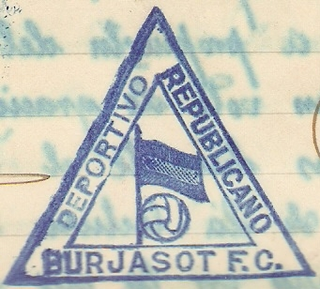
CUÑO DE ACTAS Y DOCUMENTOS DEL DEPORTIVO REPUBLICANO BURJASOT FOOTBALL CLUB

Deportivamente la temporada comenzaba con el fichaje del portero del Gimnástico, F.C. Juan Oliveras Colet (que sería el primer jugador profesional del Burjassot, C.F.). Los clásicos partidos veraniegos hacían transmitir esperanzas de lo que tenía que ser la temporada, victorias contra el Levante, F.C., Valencia, F.C. y empate contra el Gimnástico, F.C.
En el Campeonato de Liga de Segunda Categoría Preferente, el D.R. Burjasot, F.C. fue el subcampeón detrás de la Sociedad Deportiva Burriana, lo que les dio el derecho de jugar el Campeonato de Promoción de Ascenso a la Primera Categoría del Fútbol Regional. En dicho Campeonato el D.R. Burjasot, F.C. fue el Campeón, ascendiendo a la Primera Categoría del Fútbol Valenciano, donde le esperaba la élite del fútbol Regional Valenciano, el Valencia, F.C., Levante, F.C. y Gimnástico, F.C.
En la Copa Regional no tuvo suerte, pues le tocó el grupo más difícil. El Valencia, F.C. fue el Campeón y el D.R.Burjasot, F.C. el Subcampeón del grupo, quedando detrás el Levante, F.C. Norte, F.C. C.D. Bétera y C.D. Hispania. La final del Campeonato de Copa la disputaron el Valencia, F.C. y la S.D. Burriana que venció la final por un tanto a cero.
continuará .........
Miquel Lázaro López
RAMONET
Ramón Ángel Serrano Valbuena , pero todo el mundo le conoce popularmente como “RAMONET“, es uno de los seguidores más carismáticos de nuestro Burjassot, C. F., nació hace 68 años en la provincia de Palencia, pero se siente Burjasotense por los cuatro costados, ya que reside en nuestro pueblo más de 64 años, su vinculación al Decano empieza en la década de los ochenta donde se hizo directivo por primera vez, siendo el Presidente Don Vicente Pérez, después seria directivo con los presidentes José Luis Llongo y posteriormente con José Bernat.
Como todos los directivos ha desempeñado todo tipo de cargos, pero de uno de los que se siente más orgulloso y recuerda con más cariño, es cuando fue delegado del equipo juvenil del Burjassot, C.F. que milito en Liga Nacional.
Siempre ha sido fiel al equipo de su pueblo y lo dice con todo orgullo, hay que resaltar su participación en la Comisión del Centenario en el año 2013, y actualmente se ha vinculado otra vez como directivo al Burjassot, C.F. de la mano de Juanjo Huesca.
¿Porque has vuelto a ser directivo del Burjassot C.F.?
Se dieron bastantes circunstancias, entre otras, la situación del club, la llegada de savia nueva a la Junta directiva y presidencia, así como la vuelta como yo, de anteriores compañeros, todo esto me hizo sopesar la propuesta de mi amigo Juanjo y aquí estoy, para lo que pueda ayudar.
¿Cuál es tu visión de la nueva filosofía del club?
Estoy en pleno acuerdo con la idea de crear un proyecto, que a la larga haga debutar en el primer equipo gente de la cantera, chavales salidos del fútbol base, Cantera y Juventud, son el futuro y ese tiene que ser el camino.
¿Cuál es tu mensaje para la gente de Burjassot?
Hoy más que nunca el Burjassot, C.F. necesita el apoyo de todos sus vecinos, empresas, comercios, entidades culturales, Ayuntamiento, en fin de todos, el Burjassot, C.F. es un patrimonio del pueblo y como tal hay que ayudarlo, yo soy un aficionado que siente estos colores, pero pienso que toda la gente del pueblo tendría que ayudar al club, y hoy estamos en Regional Preferente pero con la ayuda de todos podríamos dejar al club donde se merece.
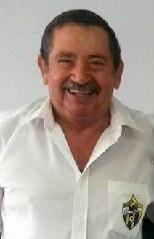

RESULTADOS EQUIPOS DEL BURJASSOT CLUB DE FÚTBOL
JORNADA DEL 1 Y 2 DE NOVIEMBRE DE 2014
EQUIPO | LOCAL |  | VISITANTE
PREFERENTE | BURJASSOT, C.F. | O | U.D. QUART DE POBLET | 4
AMATER "B" | BURJASSOT, C.F. | 4 | RAYO BENAGEBER | 1
JUVENIL "A" | DEPORTIVO RAMBLETA | 0 | BURJASSOT, C.F. | 1
JUVENIL "B" | C.D.F.B. LA ELIANA | 2 | BURJASSOT, C.F. | 1
JUVENIL "C" | U.D. FONTETA | 1 | BURJASSOT, C.F. | 2
CADETE "A" | BURJASSOT, C.F. | 3 | ATLETICO LLIRIA | 2
CADETE "B" | MISLATA, C.F. | 3 | BURJASSOT, C.F. | 0
CADETE "C" | VILAMARXANT, C.F. | 5 | BURJASSOT, C.F. | 0
CADETE "D" | BURJASSOT, C.F. | 1 | MISLATA, C.F. | 1
INFANTIL "A" | BURJASSOT, C.F. | 4 | ATLETICO LLIRIA | 1
INFANTIL "B" | MISLATA, C.F. | 5 | BURJASSOT, C.F. | 2
ALEVIN "A" | BURJASSOT, C.F. | 3 | RIBARROJA, C.F. | 3
ALEVIN "B" | PATACONA, C.F. | 1 | BURJASSOT, C.F. | 1
ALEVIN "C" | GODELLA, C.F. | 2 | BURJASSOT, C.F. | 1
ALEVIN "D" | MARITIMO - CABANYAL | 4 | BURJASSOT, C.F. | 2
BENJAMIN "A" | BURJASSOT, C.F. | 0 | RIBARROJA, C.F. | 1
BENJAMIN "B" | PATACONA, C.F. | 2 | BURJASSOT, C.F. | 4
PREBENJAMIN "A" | ATLETICO VALLBONENSE | 4 | BURJASSOT, C.F. | 2
PREBENJAMIN "B" | CRACKS, C.F. | 3 | BURJASSOT, C.F. | 2
QUERUBIN "A" | BURJASSOT, C.F. | 3 | ZAFRANAR | 0
QUERUBIN "B" | BURJASSOT, C.F. | 3 | C.D.J. MANISENSE | 0

JORNADA DEL 8 Y 9 DE NOVIEMBRE DE 2014
EQUIPO | LOCAL |  | VISITANTE
PREFERENTE | ALBORAYA, U.D. | 2 | BURJASSOT, C.F. | 1
AMATER "B" | F.B.A.C. BENAGUACIL | 5 | BURJASSOT, C.F. | 0
JUVENIL "A" | BURJASSOT, C.F. | 0 | IMPOSIBLES LEVANTE | 1
JUVENIL "B" | BURJASSOT, C.F. | 5 | U.D. PATERNA | 0
JUVENIL "C" | BURJASSOT, C.F. | 3 | C.D. UTIEL | 3
CADETE "A" | U.D. BETERA | 0 | BURJASSOT, C.F. | 2
CADETE "B" | BURJASSOT, C.F. | 1 | C.D. CHESTE | 6
CADETE "C" | BURJASSOT, C.F. | SUS | C.D. EL PLANTER | SUS
CADETE "D" | REQUENA, C.D. | 2 | BURJASSOT, C.F. | 5
INFANTIL "A" | U.D. BETERA | 2 | BURJASSOT, C.F. | 0
INFANTIL "B" | BURJASSOT, C.F. | 0 | C.D. CHESTE | 0
ALEVIN "A" | F.B.M. MONCADA | 1 | BURJASSOT, C.F. | 0
ALEVIN "B" | BURJASSOT, C.F. | 4 | HISTORICS VALENCIA | 2
ALEVIN "C" | BURJASSOT, C.F. | 5 | SPORTING RIBARROJA | 4
ALEVIN "D" | BURJASSOT, C.F. | 1 | C.F.U.D. BENICALAP | 5
BENJAMIN "A" | F.B.M. MONCADA | 1 | BURJASSOT, C.F. | 1
BENJAMIN "B" | BURJASSOT, C.F. | 7 | HISTORICS VALENCIA | 3
PREBENJAMIN "A" | BURJASSOT, C.F. | 0 | VALENCIA, C.F. | 5
PREBENJAMIN "B" | BURJASSOT, C.F. | 1 | PATERNA, C.F. | 4
QUERUBIN "A" | CIUTAT DE VALENCIA | 6 | BURJASSOT, C.F. | 2
QUERUBIN "B" | CIUTAT DE VALENCIA | 6 | BURJASSOT, C.F. | 1
--------------------------------------------------------------------------------------------------------------------------
EL BURJASSOT, C.F. AGRACEDE AL AYUNTAMIENTO DE BURJASSOT
LA AYUDA PARA LA CONFECCIÓN DE "EL DECANO"
BOLETÍN DE INFORMACIÓN DEL BURJASSOT CLUB DE FÚTBOL

